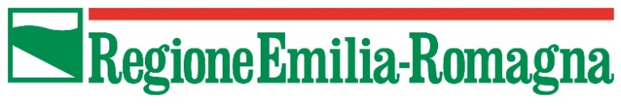

PROGRAMMA REGIONALE PER LA CONCESSIONE DI CONTRIBUTI DESTINATI ALLA RINEGOZIAZIONE DEI CONTRATTI DI LOCAZIONE

DGR n. 1275 del 02/08/2021

SCHEDA DI RICHIESTA TRANCHE DI CONTRIBUTO
(da inviare a mezzo pec a pru@postacert.regione.emilia-romagna.it)

Compilazione a cura del Comune capofila del Distretto socio-sanitario:
COMUNE CAPOFILA: __________________________ | REFERENTE:  MAIL:  RECAPITO TELEFONICO:

Richiesta erogazione Tranche di contributo:

- Prima tranche di contributo: a tal fine dichiara di avere raccolto n. ___ domande di contributo.

- Seconda o successiva tranche di contributo: a tal fine dichiara di avere erogato ai beneficiari almeno l’80% delle risorse precedentemente assegnate, come da file excel allegato;

